PAW

FAQ / Вопросы и ответы

Как отправить файл в Content-Type: multipart/form-data
Добавляем в headers/заголовки заголовок "Content-Type='multipart/form-data; charset=utf-8; boundary=X_PAW_BOUNDARY;'"
- Где X_PAW_BOUNDARY - специализированный boundary для клиента PAW
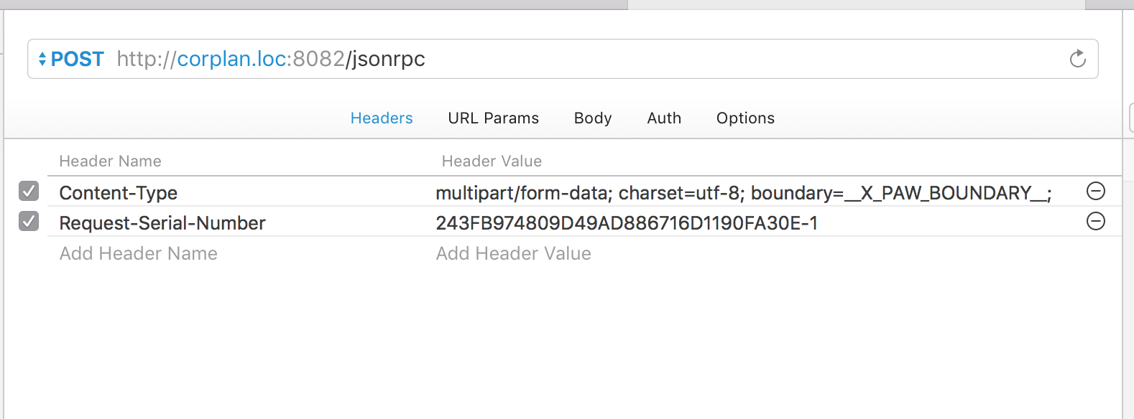
Затем переходим во вкладку body → Multipart и добавляем параметр file (в последствии будет в $_FILES['file']), и кликаем правой клавишей мыши на значения и выбираем как в ниже следущем окне.
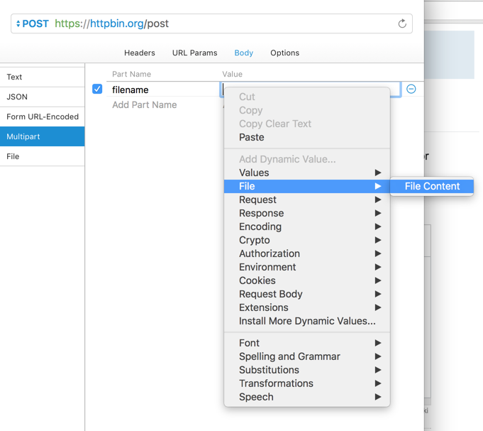
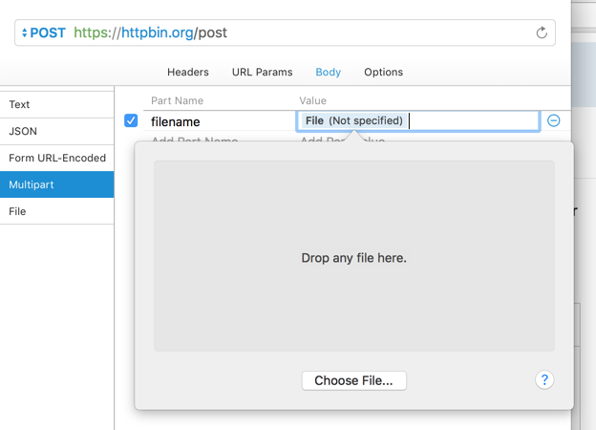

Как отправить данные в Content-Type: application/x-www-form-urlencoded

Как отправить данные в Content-Type: application/json

Как отправить данные в Content-Type: text/plain

Как отправить данные в Content-Type: text/html

Как отправить данные в Content-Type: application/xml

